营运部发【2021】003号 签发人：蒋炜
关于使用佰策回访流失会员的通知
新会员发展及老会员维护是公司的重发展的重要工作，而高价值的会员维护将做为门店的销售增长的突破点，据佰策APP数据显示门店部分高价值会员逐渐流失或到竞争对手门店进行消费，结合门店流失会员情况公司决定开展高价值流失会员回访工作。
- 重点回访人群：1.流失会员
- 重点回访内容：
序号 | 重点回访
1 | 销售金额最大的顾客
2 | 重点品种（阿胶、慢病用药等）
1回访时间：2021年1月7号起
- 门店回访任务：1个/人/天。具体见附表（回访任务每天由店长进行分配，点击“金额”排序，筛选消费金额排在前面的顾客进行回访）责任到人。
3.优惠券推送：营运部每天导出前一天流失会员进行短信推送50元优惠券，满80元即可使用（特价除外）。优惠卷在拨打电话后的2个工作日内到账（请顾客注意查收短信）。
- 流失会员查询方式：
流程：打开佰策APP 切换所属门店 会员管理 流失会员 点击金额（筛选销售金额靠前的会员） 点击顾客姓名（查看消费明细便于推荐活动） 拨打电话
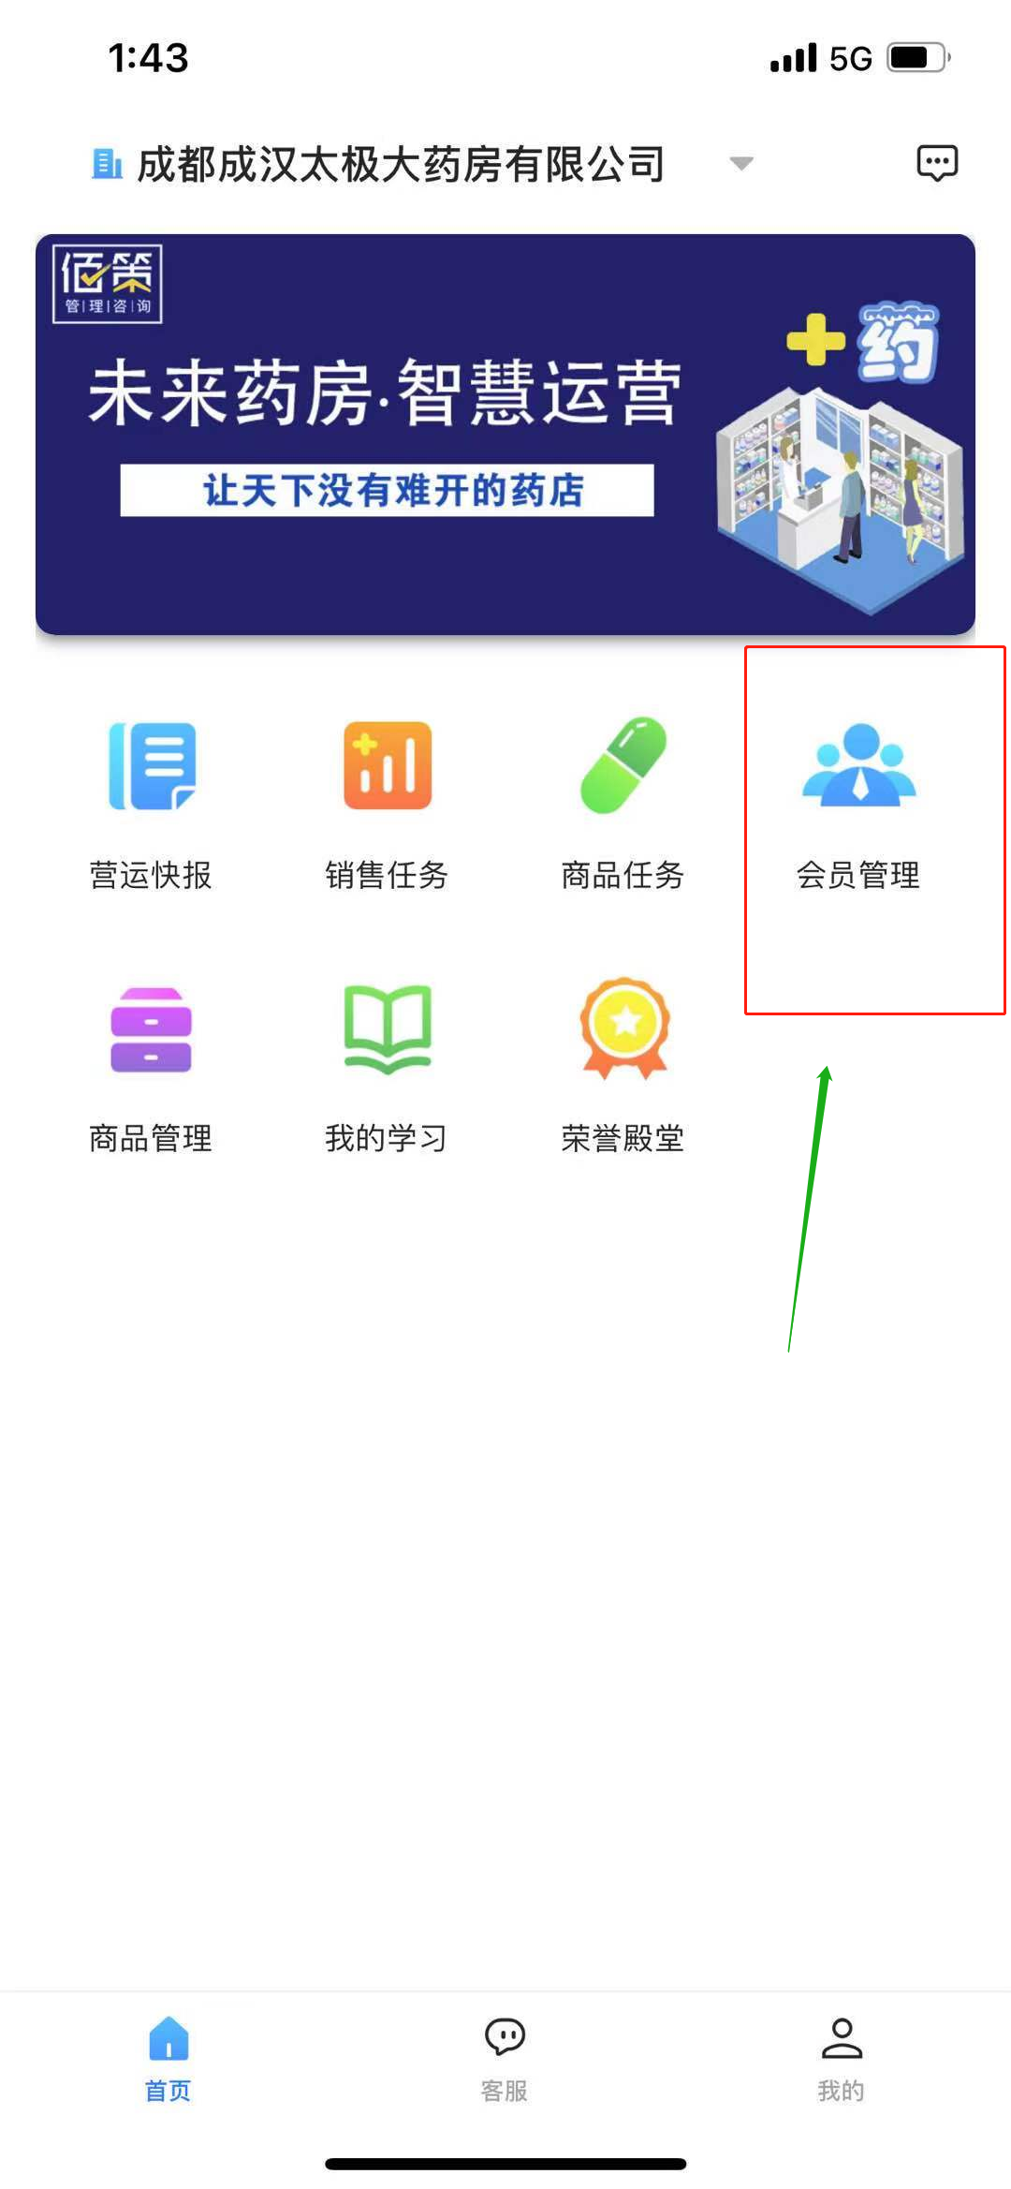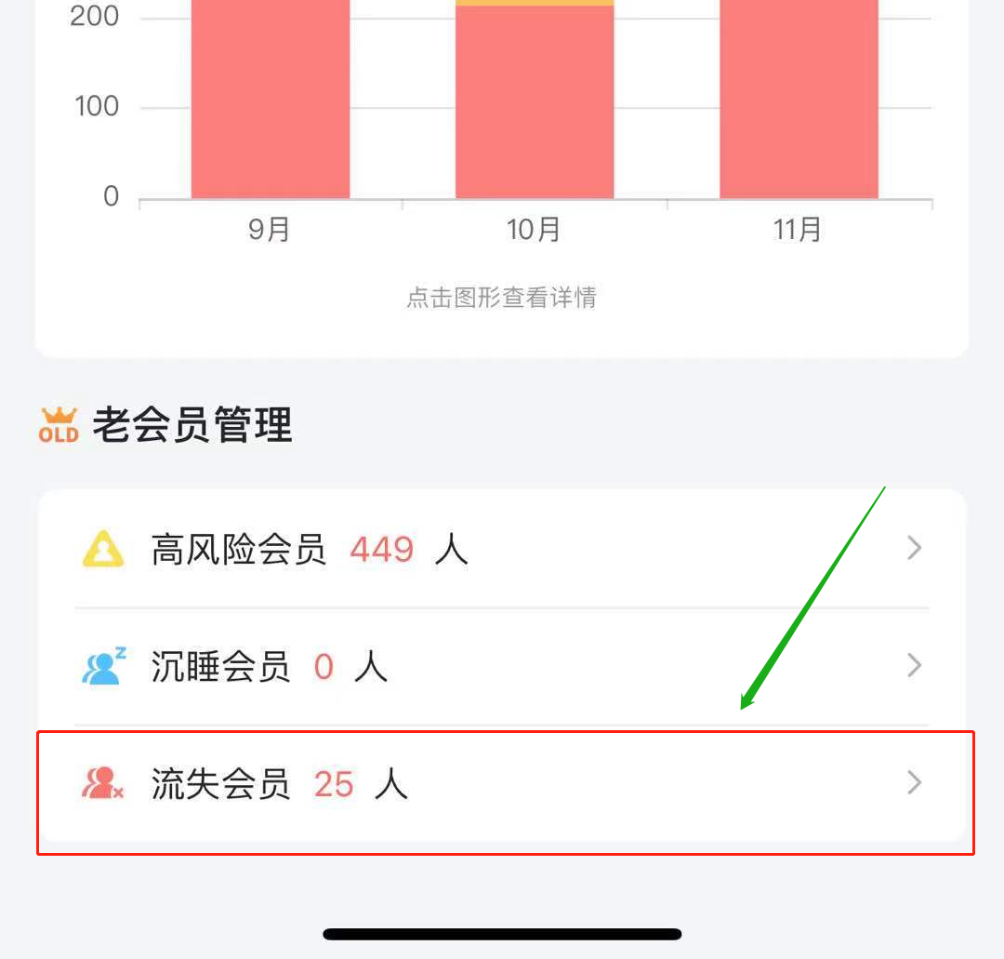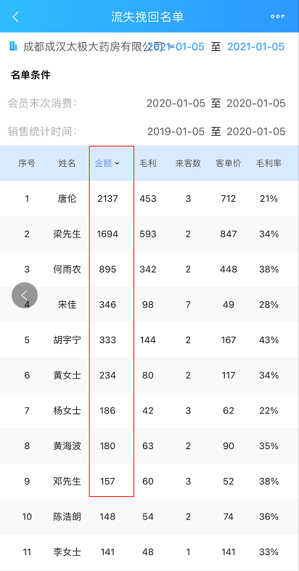

- 流失会员时间段：每天回访前一天的流失会员。如12月30号当天应该回访12月29的流失会员，选择时间段就应该是12月29至12月29。
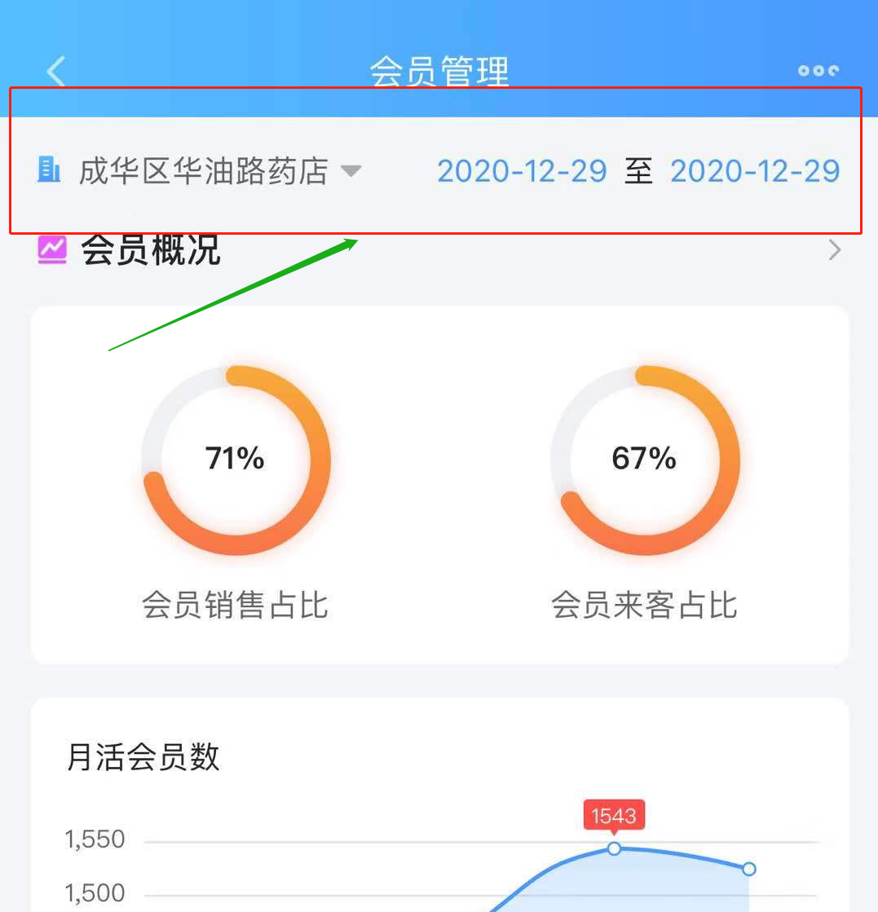
查询方式：
- 回访记录：
- 每日回访后由回访人员在英克系统“400525”中记录回访信息（顾客姓名、电话号码、是否接听、未到店的原因以及顾客的建议）。
五、检核：
1.每天回访后于当天营业结束后填至销售报表上。由片区主管进行检核，未未按要求回访的或未完成回访任务的门店处罚20元/天。
2.片长检核后每天晚上11点前在营运部钉钉群中回复，例如：1月5号西北片区35家门店回访流失会员140名，1月累计回访流失高价值会员：**名。未按要求通报扣片长绩效2分/次。（在英克系统400525中查看所属片区的回访条数）
营运部每天通过药店管家及电话抽查回访情况及记录。未按要求回访及未回访执行处罚100元/店。
- 标准话术：
针对不同的顾客应该使用不同的话术：问候+用药情况+温馨提示+介绍活动。
- 例高血压顾客：阿姨您好我是太极大药房**店的，小王，系统显示您已经一年没有来过我们店了，是什么地方您不满意吗？如果有请您提出来，便于我们改善。您最近血压控制的怎么样呢,记得坚持服用哦，我们2个工作日内为您推送一张50元的优惠券，满80抵。凭短信到店使用。您还可以到店上免费检测血压和血糖，我们最近有**活动。天气寒冷注意保暖哦。
- 李姐您好，我是太极大药房的小王，您是我们店的老会员，我们给你短信推送了一张50元优惠券，2个工作日到账，我们最近还有**优惠活动，有需要可以到店使用哦。

注意：1.对回访沟通不反感的顾客应推荐添加企业微信。
（还需提醒顾客短信有可能被拦截，请在拦截短信中查看）
2.为了方便查询门店是否真实回访，电话需从佰策中拨打，如下：
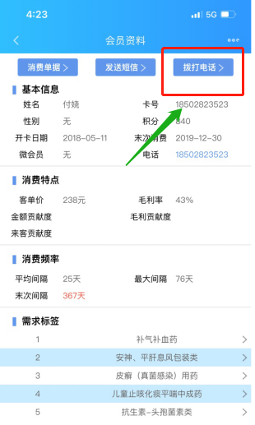
主题词： 关于用佰策回访流失会员 的 通知
四川太极大药房连锁有限公司 2021年1月6日印发
打印:王娜 核对：谭莉杨 （共印1份）

